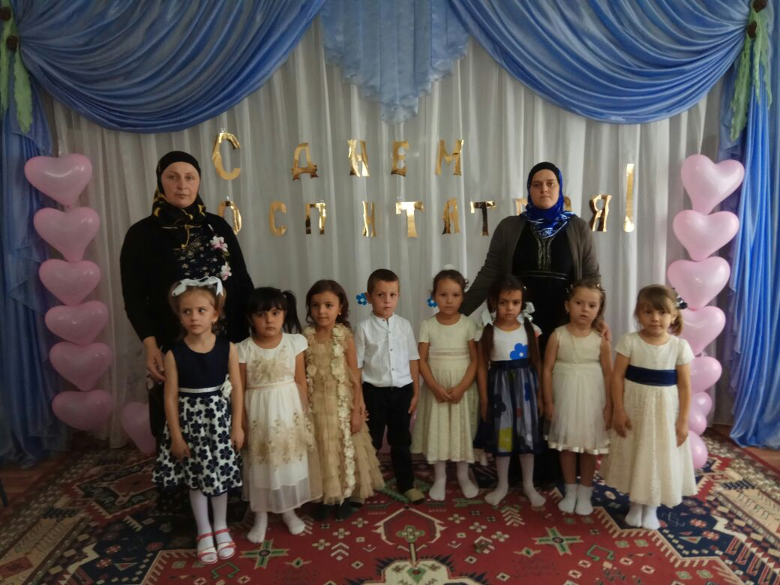

**Воспитатели: Хабибова М.М. и Сайгидмагомедова А.М.**

**2017г.**

[**Сценарий День воспитателя в старшей группе**](http://scenarii-prazdnikov.ru/den-vospitatelya-i-vsex-doshkolnyx-rabotnikov/scenarij-den-vospitatelya-v-starshej-gruppe/)

**Ведущий:** Кто для малышей – учитель?

                И от бед любых – спасатель?

                Кто заступник, кто целитель?

                Скажет каждый – воспитатель! **( хором)**

Сегодня ,27 сентября, по всей стране отмечается праздник – День работника дошкольного образования. Это праздник всех сотрудников детского сада. А их много: сторожа и дворник, прачка и плотник, повар и завхоз, медсестра. муз. руководитель, воспитатели и младшие воспитатели. Все эти люди под руководством нашей заведующей Саидмагомедовой Зайнаб Х. стараются, чтобы детский сад стал вторым домом для детей. Все мы приходим сюда, чтобы подарить детям радость общения, стать их друзьями и партнерами в их любых делах, дать каждому ребенку шанс раскрыться, развить свои потенциальные возможности. С праздником всех!

        Всех работников детских садов!

**Дети читают стихотворения:**

1. Воспитатель всех умней,  
Всех дороже и важней!  
И добрее всех на свете,  
Все об этом знают дети!  
Всех работников детсада  
Ждет отличная награда:

2. Это счастье всех детишек  
Не болейте не старейте,  
Лучше просто молодейте!  
Вас сердечно поздравляем,

Счастья личного желаем!

**Дети исполняют песню «Воспитатель»**

**(куплет и припев)**

Родители приводят нас в садик каждый день  
Бегут, летят, уходят кому, куда не лень  
Живем, растем, смеемся, мы на глазах у Вас  
И честно признаемся, что очень любим Вас!

Припев: Вы, первый наш учитель, Вы, словно наш родитель  
Друг и преподаватель воспитатель, воспитатель  
Вы, наш наставник первый, щит и стальные нервы  
Ангел Хранитель наш воспитатель наш.

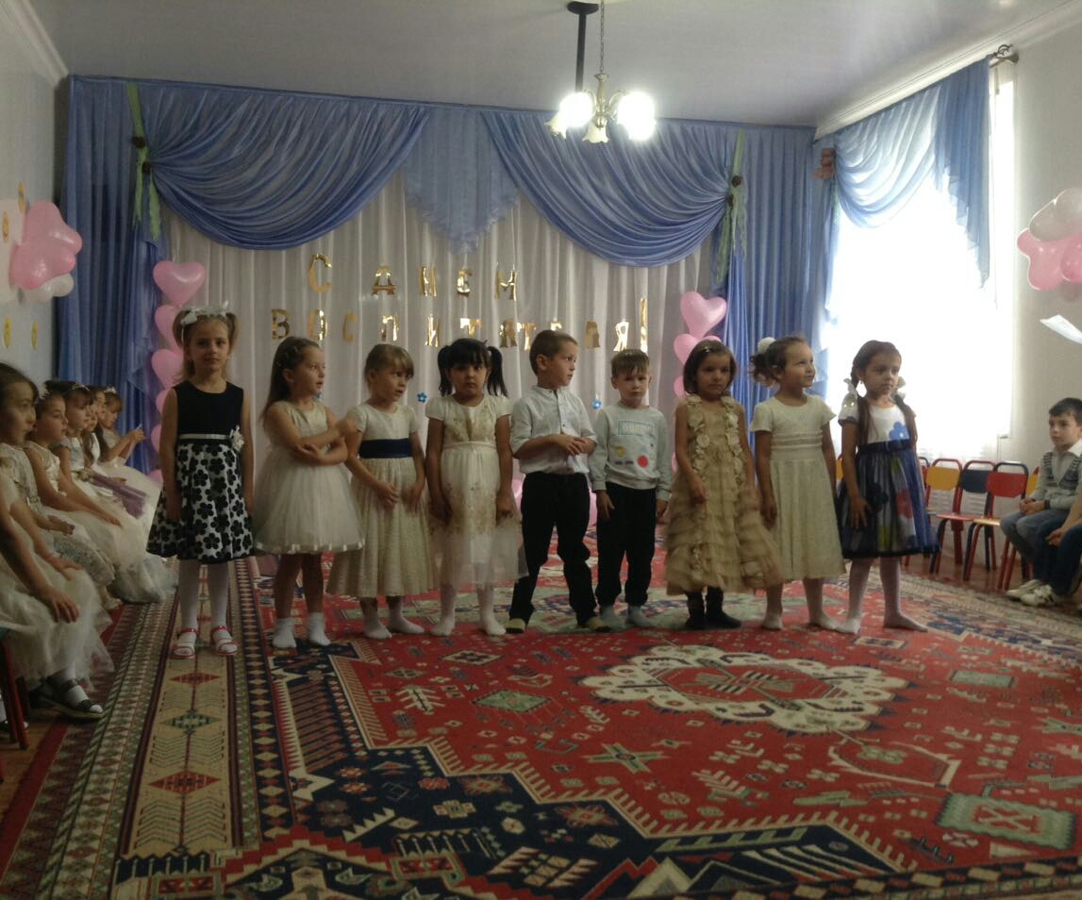

**Поздравления детей**

1. Как добры, внимательны  
   Наши воспитатели!  
   Кто нас в садике встречает,

Кто домой нас провожает,  
С нами водит хоровод,  
С нами пляшет и поёт,

2.На прогулку с нами ходит  
И занятия проводит?  
Это всё они, они –  
Воспитатели мои!  
С ними мы одна семья,  
Нам без них никак нельзя!

3.Спасибо», — нежно говорим

Мы воспитателям своим.

Еще признаемся мы вам:

Похожи вы на наших мам.

Спасибо вам сто тысяч раз,

Всю жизнь мы будем помнить вас.

**Ведущий** – Всех работников детсада

              Мы поздравить очень рады!

              Пожелать вам теплоты

              И душевной доброты!

              И спасибо вам сказать,

              Что сумели вы создать

              Теплый климат в коллективе,

              Смотритесь всегда красиво!

              Мы желаем море счастья,

              Меньше скучного ненастья,

              Весело, нескучно жить,

              Этой жизнью дорожить!

4.Наши нянечки, спасибо,

Вам за солнышко улыбок,

За вниманье, за уют,

За сердечный добрый труд.

5.За то, что дом наш — детский сад —

Был год от года краше,

Сказать «спасибо» мы должны

Заведующей нашей.

6.Спасибо музыканту

За праздники и смех,

За то, что есть таланты

Теперь у нас у всех.

7.Спасибо всем, кто на кухне работает

Нам кашу варит и готовит  компоты,

Без вас бы нам такими

Не вырасти большими!

Дети исполняют танец.

**Ведущий.** **А сейчас послушайте частушки о том, как живут в детском саду ребята.**

 1. Наш любимый детский сад,

Много разных здесь ребят!

Все такие разные

И такие классные!

2. В детском саде веселится

незатейливый народ.

В тихий час ему не спится,

он в полголоса поёт:

3. Воспитатели у нас —

Это просто высший класс!

Каблучки надели,

Как фотомодели!

4. Нашу няню очень любим,

Она тоже любит нас.

И задорную частушку

Пропоем мы ей сейчас!

5. На зарядку каждый день

Мы приходим дружно

Потому что «червячком»

Проползти нам нужно.

6. Громко музыка играет

В музыкальном зале,

Это снова музыкант

Играет на баяне!

7. Утром нас приводят мамы

И бываем мы упрямы.

В раздевалке поревем

А потом играть идем.

8. Медсестра зелёнкой мажет

Нам болячки иногда.

Делает прививки даже

От болезней нам всегда.

9. Что-то мы проголодались,

Есть охота здорово,

Когда кушать захотели,

Вспомнили про повара!

10. Скоро вырастем большими,

Годы быстро пролетят

Будем  часто вспоминать мы

Наш любимый детский сад.

Ребёнок Сотрудникам нашего детского сада

От шумной и любящей детворы

Примите, пожалуйста, эту награду:

Наши улыбки и цветы.(и эти шары)

**Дети дарят всем сотрудникам цветы**

